Ľudské sídla a ich okolie

Ľudské sídla = priestory obytných ............... a ich okolie

Organizmy žijúce v blízkosti človeka:
- Rastliny:
a) prospešné - izbové
- zelenina
- ..................................
- vinice
b) nežiadúce - ..................................
2. Živočíchy: - prospešné - ........................... zvieratá
- chováme ich na ......................., perie, tuk, ..........................., vlnu
- napr.: kury, morky, ......................, ..................., ......................., .........................
Zdomácnené: .........................., mačky

- ................................ = rozmnožovanie jedincov s vhodnými vlastnosťami
- ................................ = rozmnožovanie 2 odlišných jedincov, aby sa v ich potomstve spojili prospešné vlastnosti

Úlohy na precvičenie
- Pospájaj
sliepka  krava  ovca  hus  sviňa | mäso  vajcia  perie  koža  vlna  masť

- Roztrieď
slimák záhradný, kura domáca, koza domáca, myš domová, včela medonosná, mačka domáca
Prospešná | Škodca

- Čo je to?
V potoku si oprať skúša, biele pierka do vankúša.....................
Hoc má dlhú bradu, nevie ti dať radu...........................
Keď som ešte veľmi malý, nechajú ma skákať, hrať,
len čo trošku povyrastiem, už ma začnú zapriahať....................
Dlhé fúzy, ostré drápy, sivú myšku raz-dva lapí........................
Mikroorganizmy žijúce s človekom

- mikroorganizmy = organizmy viditeľné pod ........................

JEDNOBUNKOVÉ
- Baktérie
- Rozkladné – rozkladajú ................, tvoria vitamíny
- Kvasné – výroba ..........................
- Mliečne – výroba ........................., tvarohu
- Hľúzkové – v koreňoch strukovín, viažu dusík zo vzduchu do pôdy
- Parazitické – spôsobujú ....................... (angína)

- Plesne
- Papleseň štetkovitá – zelený povlak, výroba antibiotík
- Pleseň hlavičkatá – na pokazených potravinách
- Kvasinky – výroba chleba, ....................., .........................
Zopakujme si
1. Pospájaj
hľúzkové baktérie  rozkladné baktérie  kvasné baktérie  parazitické baktérie | spôsobujú ochorenia  výroba jogurtov  viažu vzdušný dusík  rozkladajú potravu
2. Ako sa rozmnožujú
- baktérie .....................
- plesne ........................
- kvasinky ....................
3. Schematicky nakresli:
Baktériu | Plese hlavičkatú | Kvasinku

4. Hádanka
Pekne v teple odpočíva, rastie každú minútu, už sa teší na vaľkanie a predhriatu rúru. Čo však cestu na chlebík takto pomohlo narásť? .................................
Rastliny pestované v záhradách
Delenie: 1-2 príklady
1. Cibuľová  zelenina | 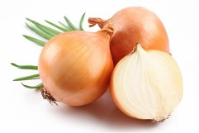
2. Hlúbová  zelenina | 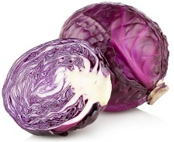
3. Stonková  hľuza | 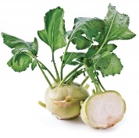
4. Zdužinatená skupina kvetov | 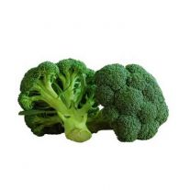
5. Koreňová  zelenina | 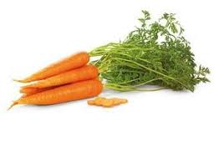
6. Strukoviny | 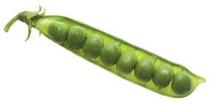
7. Plodová  zelenina | 

Úlohy na precvičenie
1. Čo zbierame?
mrkva | petržlen | rajčiak | kel | fazuľa | repa
Pomôcka na výber: plod/koreň/vňať/kvet
2. Prešmyčka
Čo obsahujú jednotlivé druhy zeleniny? Poskladaj z písmen.
N | Y | V | A | Í | M | I | T

Odpoveď .............................................................
3. Zeleninová polievka
Každému z nás dobre padne denne teplé jedlo a v čase choroby aj dobrá polievka, ktorá je všeliekom. Vypíš 5 druhov zeleniny, z ktorých by si ty uvaril tú najlepšiu polievku.

Úlohy na precvičenie
1. Čo zbierame?
mrkva | petržlen | rajčiak | kel | fazuľa | repa
Pomôcka na výber: plod/koreň/vňať/kvet
2. Prešmyčka
Čo obsahujú jednotlivé druhy zeleniny? Poskladaj z písmen.
N | Y | V | A | Í | M | I | T

Odpoveď .............................................................
3. Zeleninová polievka
Každému z nás dobre padne denne teplé jedlo a v čase choroby aj dobrá polievka, ktorá je všeliekom. Vypíš 5 druhov zeleniny, z ktorých by si ty uvaril tú najlepšiu polievku.

Úlohy na precvičenie
1. Čo zbierame?
mrkva | petržlen | rajčiak | kel | fazuľa | repa
Pomôcka na výber: plod/koreň/vňať/kvet
2. Prešmyčka
Čo obsahujú jednotlivé druhy zeleniny? Poskladaj z písmen.
N | Y | V | A | Í | M | I | T

Odpoveď .............................................................
3. Zeleninová polievka
Každému z nás dobre padne denne teplé jedlo a v čase choroby aj dobrá polievka, ktorá je všeliekom. Vypíš 5 druhov zeleniny, z ktorých by si ty uvaril tú najlepšiu polievku.

Úlohy na precvičenie
1. Čo zbierame?
mrkva | petržlen | rajčiak | kel | fazuľa | repa
Pomôcka na výber: plod/koreň/vňať/kvet
2. Prešmyčka
Čo obsahujú jednotlivé druhy zeleniny? Poskladaj z písmen.
N | Y | V | A | Í | M | I | T

Odpoveď .............................................................
3. Zeleninová polievka
Každému z nás dobre padne denne teplé jedlo a v čase choroby aj dobrá polievka, ktorá je všeliekom. Vypíš 5 druhov zeleniny, z ktorých by si ty uvaril tú najlepšiu polievku.

Ovocné rastliny
stromy kry
dužinatý plod:
MALVICA  ...........................  ........................... | KÔSTKOVICA  ...........................  ........................... | BOBUĽA  ...........................  ...........................
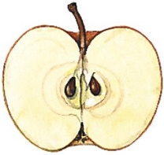  5-10 semien  v jaderníku | 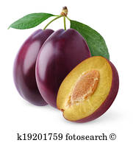  1 semeno  v kôstke | 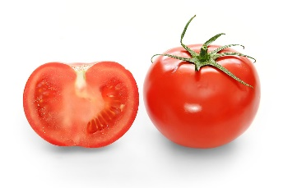  veľa semien roztrúsených  v dužine
Vzhľad stromu:  guľatá koruna  podlhovasté listy  ružovkasté kvety | Vzhľad stromu:  guľatá koruna  vajcovité listy  biele kvety | Vzhľad:  zelené chlpaté stonky  eliptické vrúbkované listy  žlté kvety
- kry: súplodie kôstkovíc (malina)

- byliny: súplodie nažiek (jahoda)
Zopakujme si

Prešmyčky

- Má bledoružovú farbu kvetov, plod patrí medzi kôstkovice, vyrastá bez stopky, úzke listy

K | R | Y | B | O | S | A | Ň

...............................................................

- Má sladké, červené, dužinaté plody s kôstkou, biele kvety na jar vyrastú skôr ako listy.

Š | R | E | Ň | A | Č | E

.........................................................

3. S obitými kolenami, leží pod mohutným stromom. Korunu má kužeľovú, na konároch biele kvety a podlhovasté listy.

K | A | R | U | H | Š

................................................

Okrasné rastliny

- skrášľujú životné prostredie
- vytvoril ich človek

Delenie:
1. DREVINY
A) Ihličnaté
- stromy: smrek, borovica
- kry: borievka, tuja
B) Listnaté
- stromy: orgován, vŕba
- kry: rododendron, magnólia

2. BYLINY
- jarné: narcis, hyacint
- letničky: klinček, astra
- trvalky: ľalia, margaréta

3. IZBOVÉ RASTLINY
- orchidea, muškát

Živočíchy prospešné pre človeka

- VČELÁRSTVO
- chovaný druh včela medonosná
- miesto chovu – úle

Spoločenstvo včiel tvoria:
- robotnice – neplodné samičky
- zbierajú nektár
- opeľujú kvety
- starajú sa o larvy
- tvorba plastov z vosku
- na obranu – žihadlo – zostáva v rane, včela hynie
- trúdy – samčekovia – oplodňujú kráľovnú
- matka (kráľovná)
- plodná samička
- kladie vajíčka do plastov
- po vyliahnutí novej matky, roj odchádza na iné miesto

Životný cyklus:
oplodnené vajíčko – larva – kukla – dospelý jedinec

Význam včiel:
- med (liečivé účinky)
- vosk
- peľ
- propolis
- včelia materská kašička
- včelí jed
- RYBÁRSTVO A RYBNIKÁRSTVO

- význam: ryby – zdroj potravy: mäso, kaviár, vitamín D
- chov rýb:

Kapor obyčajný | Pstruh potočný
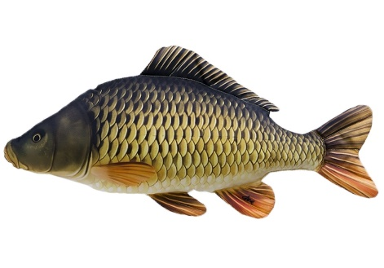 | 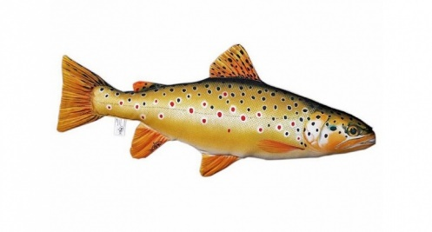
- preferuje teplejšie vody  - stojaté vody - jazerá  - nízky obsah kyslíka  - živí sa rastlinnou potravou | - preferuje studené vody  - tečúce až mierne tečúce vody  - vysoký obsah kyslíka vo vode  - dravá ryba

Rozmnožovanie – mimo tela samice vo vodnom prostredí = neresenie (oplodnenie vonkajšie)
- Samčie pohlavné bunky – mlieč
- Samičie – ikry

3. CHOVATEĽSKY VÝZNAMNÉ VTÁKY
- všeobecne ich označujeme ...............................
- poskytujú mäso, vajcia, ...................., ......................
- výrazná pohlavná dvojtvarosť
- ............................. mláďatá
Zástupcovia:
Kura domáca
samica | samec | mláďatá
Znaky: krátke krídla, hrabavé nohy, krátky zobák
Potrava: ..............................

Morka domáca
samica | samec | mláďatá
Znaky: vejárovitý chvost,hudranie,na krku červená koža
Potrava: šrot, repa, pŕhľava

Kačica divá
samica | samec | mláďatá
Znaky: plochý zobák, rohovinové zúbky, plávacie blany
Potrava: larvy, drobné kôrovce

Hus divá
samica | samec | mláďatá
Znaky: plochý zobák, kvalitné perie
Potrava: tráva, zrno, kukurica
Blízki spoločníci človeka

Porovnanie znakov:
 | MAČKA | PES
Vzhľad |  | 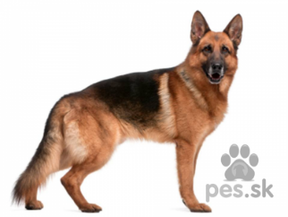
Lov | číha na korisť | korisť stopuje
Pazúry | vťahuje | nevťahuje
Aktivita | nočná | denná
Zmysly | vidí farebne  zúžená zrenica | dobrý čuch a sluch
Využitie | lov myší | stráženie príbytkov
Rasy | .................................  .................................  ................................. | .................................  .................................  .................................

Iné živočíchy chované v domácnosti:
- králiky
- morčatá
- škrečky
- akváriové rybky
- .............................
- .............................
- .............................

Chovateľsky významné cicavce
Význam – chováme ich pre mäso, mlieko, kožu, masť
Zástupcovia:
 | znaky | samec, samica, mláďa
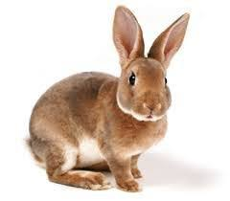  Králik domáci | - hlodavý chrup  - rastlinná potrava  - zdravé mäso, kožušina | králik
Sviňa domáca  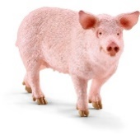 | - ošípaná  - telo zavalité pokryté štetinami  - kŕmi sa šrotom  - mäso, masť, koža, chrupky | - kanec  - prasnica  - ciciak/odstavča
Tur domáci  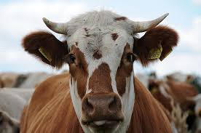 | - hovädzí dobytok  - duté rohy – nedorastajú  - mlieko, mäso | - .................  - krava/jalovica  - teľa
Ovca domáca  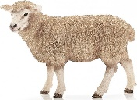 | - syr, bryndza, mlieko, vlna | - ..................  - ovca  - jahňa
Koza domáca  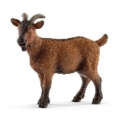 | - mlieko | - .................  - koza  - kozľa
Kôň domáci  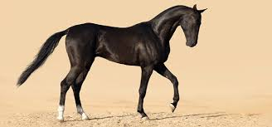 | - jazdecké/ťažné | - .................  - kobyla  - žriebä
Nežiadúce živočíchy v domácnosti a pre človeka
- živočíchy, ktoré znehodnocujú šaty, potraviny, prenášajú choroby
Zástupcovia:
Múčiar obyčajný  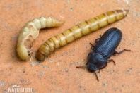 | - hmyz – larvy = múčne červy  - žije v........................
Moľa šatová  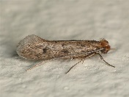 | - motýľ – larvy = živia sa ...................... , kožušinou
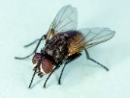  Mucha domáca | - hmyz  - prenáša ...............................
Šváb obyčajný  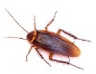 | - v zanedbaných domácnostiach  - požiera ............................
Mravec faraónsky  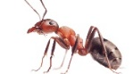 | - .....................................
Švehla obyčajná  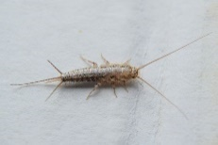 | - živí sa ............................, lepidlom na tapetách
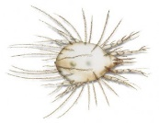  Roztoč | - v perinách, kobercoch  - spôsobuje .............................

Parazity

Parazit: organizmus, ktorý žije na úkor svojho hostiteľa
Typy:
A) Vonkajšie – živia sa krvou človeka
Blcha ľudská  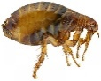 | - larvy sa vyvíjajú na odpadkoch  - dospelé prenášajú ......................
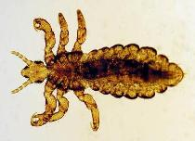  Voš detská | - vajíčka = .......................  - prevencia – hygiena vlasov  - odstránenie pedikulózy - ................
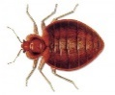  Ploštica posteľná | - v zanedbaných domácnostiach
Komár piskľavý  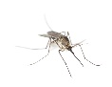 | - žije okolo vodných plôch  - len samičky sa živia krvou

B) Vnútorné – žijú v črevách človeka
Pásomnica dlhá | - žije v tenkom čreve  - spôsobuje bolesť brucha, .................................
Hlísta detská | - pohlavná dvojtvarosť  - živí sa obsahom tenkého čreva
Mrľa ľudská | - žije v ..................... čreve  - samičky kladú ................ v okolí konečníka
Nežiadúce cicavce v ľudských sídlach

- najrozšírenejšie sú ........................
- hrozí rýchle premnoženie, ničia zásoby, prenášajú nákazy
Likvidácia: chemická = ...............................
mechanická = ............................
biologická = ..............................
Zástupcovia:
Myš domová
- aktívna ...........................
- spôsobuje škody na .....................
- robia si zásoby
- žije v ..............................
- rozmnožuje sa 4-8 x do roka

Potkan hnedý
- telo ......................... cm
- neosrstený .......................
- všežravý
- žije v spoločenstvách 3-5 rokov
- výborne vyvinuté ............................

Potkan tmavý ( ......................... )
- menšieho vzrastu, žije na povalách, sýpkach
- kŕmi sa ..................... a zrnom
- prenáša choroby
Živočíchy v okolí ľudských sídiel

1. HMYZ

poškodzujú ovocné stromy
larvy ničia mladé výhonky stromov
larvy sa živia listami kapusty
odstráni hmyz zo záhrad
živí sa nektárom, ovocím
larva aj dospelá sa živí voškami
kladie vajíčka do kvetov jabloní
larvy sa živia dužinou jablka

Pospájaj:

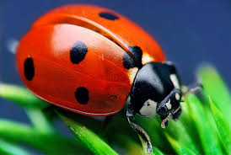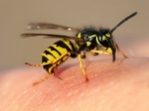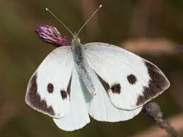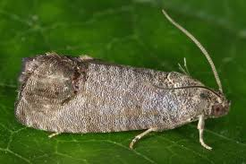

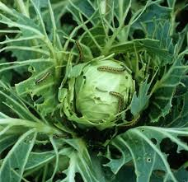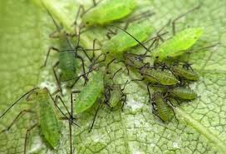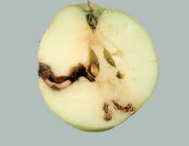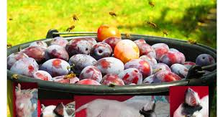

2. VTÁKY
Doplň názvy vtákov podľa charakteristík

........................... | červená škvrna pod zobákom  stavia miskovité hniezdo z hliny a zo slín  sťahovavé + živí sa hmyzom
............................... | rohové hniezda  živí sa hmyzom  sťahovavé
........................... | stály vták  živí sa semenami, hmyzom
........................... | živí sa hmyzom, dážďovkami, semenami
........................... | živí sa čerešňami, semenami rastlín
........................... | stály vták  živí sa semenami hmyzom
........................... | žije v kŕdľoch  stály vták  živí sa semenami rastlín
........................... | chová sa pre mäso

